Уважаемые собственники!
Просим обратить внимание на следующую информацию:
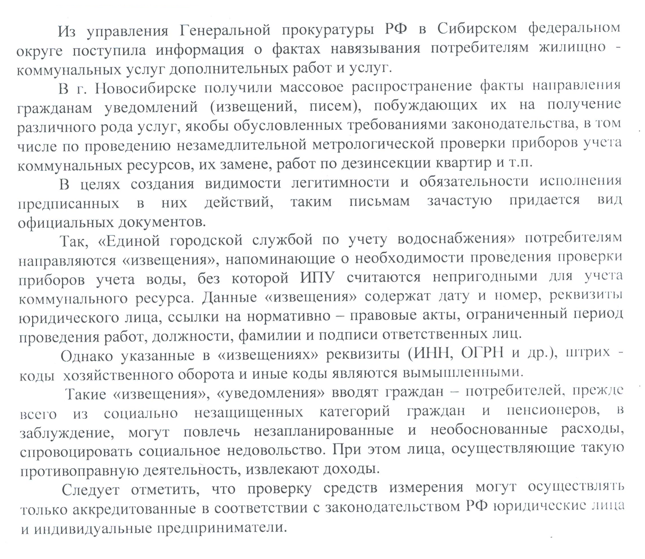

Администрация ООО «КЖЭК «Горский»

